Лабораторная работа №5

# Диаграммы действий

## Добавление типа ПО в систему

Диаграмма описывает деятельность главного администратора и директора. После авторизации пользователь может открыть форму просмотра списка типов ПО и нажать на кнопку добавления, после чего будет произведён переход к форме добавления типа ПО. В процессе редактирования пользователь может заполнить поля, либо отменить все вносимые изменения, после чего процесс завершается без добавления типа ПО. После успешного завершения внесения изменений производится проверка правильности введённых данных, в случае некорректного ввода пользователю предлагается скорректировать некорректные значения.

## Удаление комплектующего

Диаграмма описывает деятельность любого участника системы. После авторизации пользователь может открыть форму просмотра списка комплектующих, выбрать комплектующее для удаления и нажать на кнопку «Удалить», затем после подтверждения операции комплектующее удаляется из системы.

## Просмотр статистики и аналитики

Диаграмма описывает деятельность директора и директора филиала. После авторизации для директора выводится пользовательский интерфейс, где он может выбрать нужную сущность для просмотра графиков и статистических данных. После выбора сущности директор может осуществить просмотр списка сущности с промежуточными итогами либо просмотр диаграммы в разрезе временных промежутков.

## Добавление компьютера в систему главным администратором или директором

Диаграмма описывает деятельность главного администратора и директора. После авторизации пользователь может открыть форму просмотра списка компьютеров и нажать на кнопку добавления, после чего будет произведён переход к форме добавления компьютера. В процессе редактирования пользователь может заполнить поля, либо отменить все вносимые изменения, после чего процесс завершается без добавления компьютера.

Также в процессе редактирования пользователь может совершить выбор филиала, помещения, ответственного лица, произвести внесение информации об установленном ПО (создать информацию о, в случае отсутствия необходимого) и применить лицензии к данному ПО (создать информацию о, в случае отсутствия необходимых), произвести внесение информации о установленных в компьютер комплектующих (создать информацию о, в случае отсутствия необходимых).

После успешного завершения внесения изменений производится проверка правильности введённых данных, в случае некорректного ввода пользователю предлагается скорректировать некорректные значения.

## Изменение данных о ПО

Диаграмма описывает деятельность пользователей, не являющихся кладовщиками. После авторизации пользователь может открыть форму просмотра списка ПО, произвести выбор ПО из списка и нажать на кнопку изменения, после чего будет произведён переход к форме изменения ПО. В процессе редактирования пользователь может заполнить поля, либо отменить все вносимые изменения, после чего процесс завершается без изменения данных о ПО.

Также в процессе редактирования пользователь может совершить выбор типа ПО, компьютера, на который будет установлено ПО и применить лицензии к данному ПО (создать информацию о, в случае отсутствия необходимых), если ПО нуждается в лицензировании.

После успешного завершения внесения изменений производится проверка правильности введённых данных, в случае некорректного ввода пользователю предлагается скорректировать некорректные значения.

# Диаграммы последовательностей

## Просмотр компьютеров ответственным лицом

Диаграмма описывает процесс просмотра компьютеров ответственным лицом.

## Удаление типа комплектующего из системы

Диаграмма описывает процесс удаления типа комплектующего из системы.

## Авторизация пользователя

Диаграмма описывает процесс авторизации пользователя. Потенциальный пользователь через главное меню приложения

## Добавление компьютера директором филиала или администратором филиала

Диаграмма описывает процесс добавление компьютера директором филиала или администратором филиала.

## Изменение ПО директором филиала или администратором филиала

Диаграмма описывает процесс изменения ПО директором филиала или администратором филиала.

# Диаграммы состояний

## Состояния комплектующего

Диаграмма описывает все возможные состояния комплектующего на продолжении его жизненного цикла. При добавлении комплектующего оно помещается на склад. Далее, в зависимости от выбора оно может быть установлено в компьютер или удалено из системы. Установленное комплектующее может быть извлечено и возвращено на склад, либо выйти из строя, и так же быть возвращённым на склад. Вышедшее из строя комплектующее, находящееся на складе так же может быть удалено из системы.

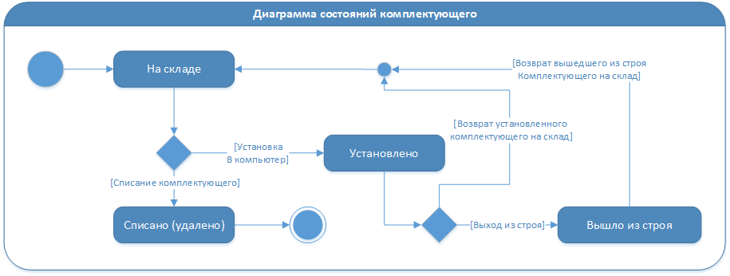

## Состояния лицензии

Диаграмма описывает все возможные состояния лицензии на продолжении ее жизненного цикла. После добавления лицензии происходит полное или частичное применение лицензии к некоторым ПО. Далее и в случае полностью применённой и в случае частично применённой лицензии происходит израсходование части всех применений данной лицензии. Частично применённая и частично израсходованная лицензия может быть до применена до состояния полностью применённой и частично израсходованной лицензии. Полностью применённая и частично израсходованная лицензия после прошествии некоторого времени становится полностью израсходованной.

